ПОСТАВЩИК  ООО «ЭЛЕМЕНТ СНАБ»  140209 г. Московская область, Воскресенский р-он, с. Федино, тер. Производственный центр, стр. 2.оф. 5  Тел.: 8 (977) 558-72-40  e-mail: info@elementsnab.ru |  | ЗАКАЗЧИК
___________________________
Организация:________________________________________
Адрес:______________________________________________
Контакты(ФИО, e-mail,телефон):_________________________
____________________________________________________
 |  | ___________________________

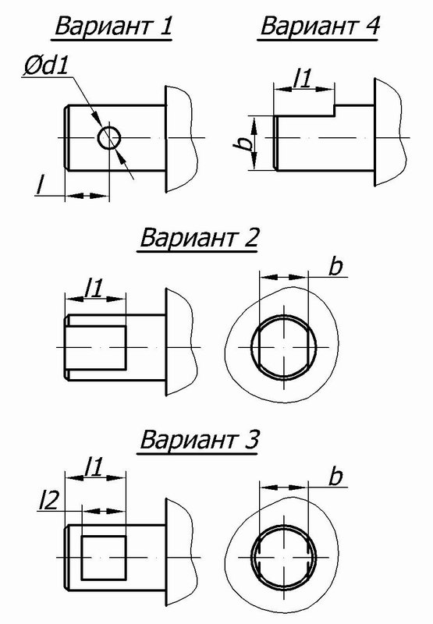
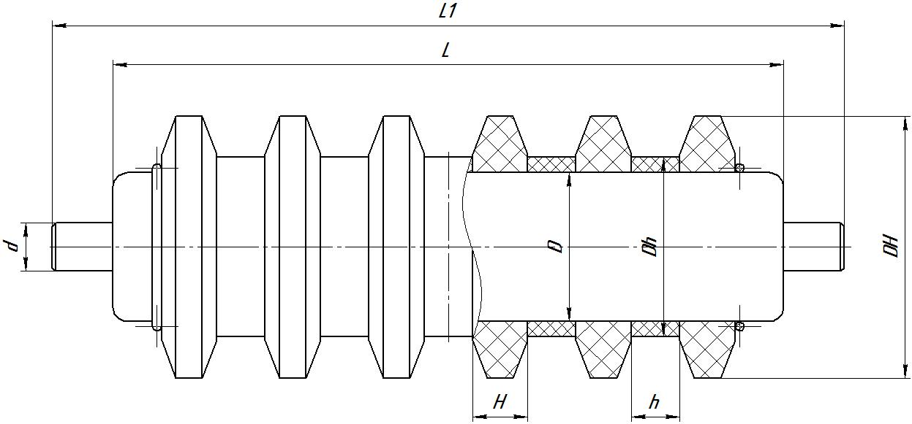
Опросный лист для заказа амортизирующих роликов

№ | L | L1 | D | d | d1 | l | l1 | l2 | b | DH | Dh | H | h | Подшипник | Кол-во

